АДМИНИСТРАЦИЯ ХОЛМСКОГО МУНИЦИПАЛЬНОГО РАЙОНА

П О С Т А Н О В Л Е Н И Е

14 ноября 2017 года № 752

г. Холм

Об утверждении схемы расположения земельного участка или земельных участков на кадастровом плане территории

В соответствии со статьями 11, 68 Земельного кодекса Российской Федерации, Федеральным законам от 25 октября 2001 года № 137-ФЗ «О введение в действие Земельного кодекса Российской Федерации», Федеральным законом от 24 июля 2007 года № 221-ФЗ «О кадастровой деятельности», на основании решения Думы Холмского муниципального района от 18.05.2015 № 392 «О реорганизации Администрации Холмского муниципального района» и заявления Баркалова А.А., Администрация Холмского муниципального района ПОСТАНОВЛЯЕТ:
1. Утвердить схему расположения земельного участка на кадастровом плане территории кадастрового квартала 53:19:0060601:ЗУ1, площадью 2000 кв. м., расположенного по адресу: Российская Федерация, Новгородская область, Холмский муниципальный район, Морховское сельское поселение, д. Малашево, з/у 4 «б». Категория земель: земли населенных пунктов; зона: Ж1 (зона индивидуальной усадебной жилой застройки), вид разрешенного использования: для ведения личного подсобного хозяйства; код по классификатору 2.2.
2. Отменить постановление Администрации Холмского муниципального района от 17.10.2017 № 667«Об утверждении схемы расположения земельного участка или земельных участков на кадастровом плане территории».
3. Разместить настоящее постановление на официальном сайте Администрации Холмского муниципального района в информационно телекоммуникационной сети «Интернет».

Глава  муниципального района | В.И. Саляев
УТВЕРЖДЕНО
постановлением Администрации
района от 14.11.2017 № 752

Схема
расположения земельного участка или земельных участков на кадастровом плане территории

Условный номер земельного участка:
Площадь земельного участка: 2000 кв.м.
Система координат МСК 53 (Зона-2)
 | Обозначение характерных точек границ |  | Координаты, м
 |  |  | X |  | Y
 | 1 |  | 2 |  | 3
1 |  | 409 686,64 |  | 2 181 159,90
2 |  | 409 711,25 |  | 2 181 177,05
3 |  | 409 667,43 |  | 2 181 227,76
4 |  | 409 642,79 |  | 2 181 210,65
1 |  | 409 686,64 |  | 2 181 159,90

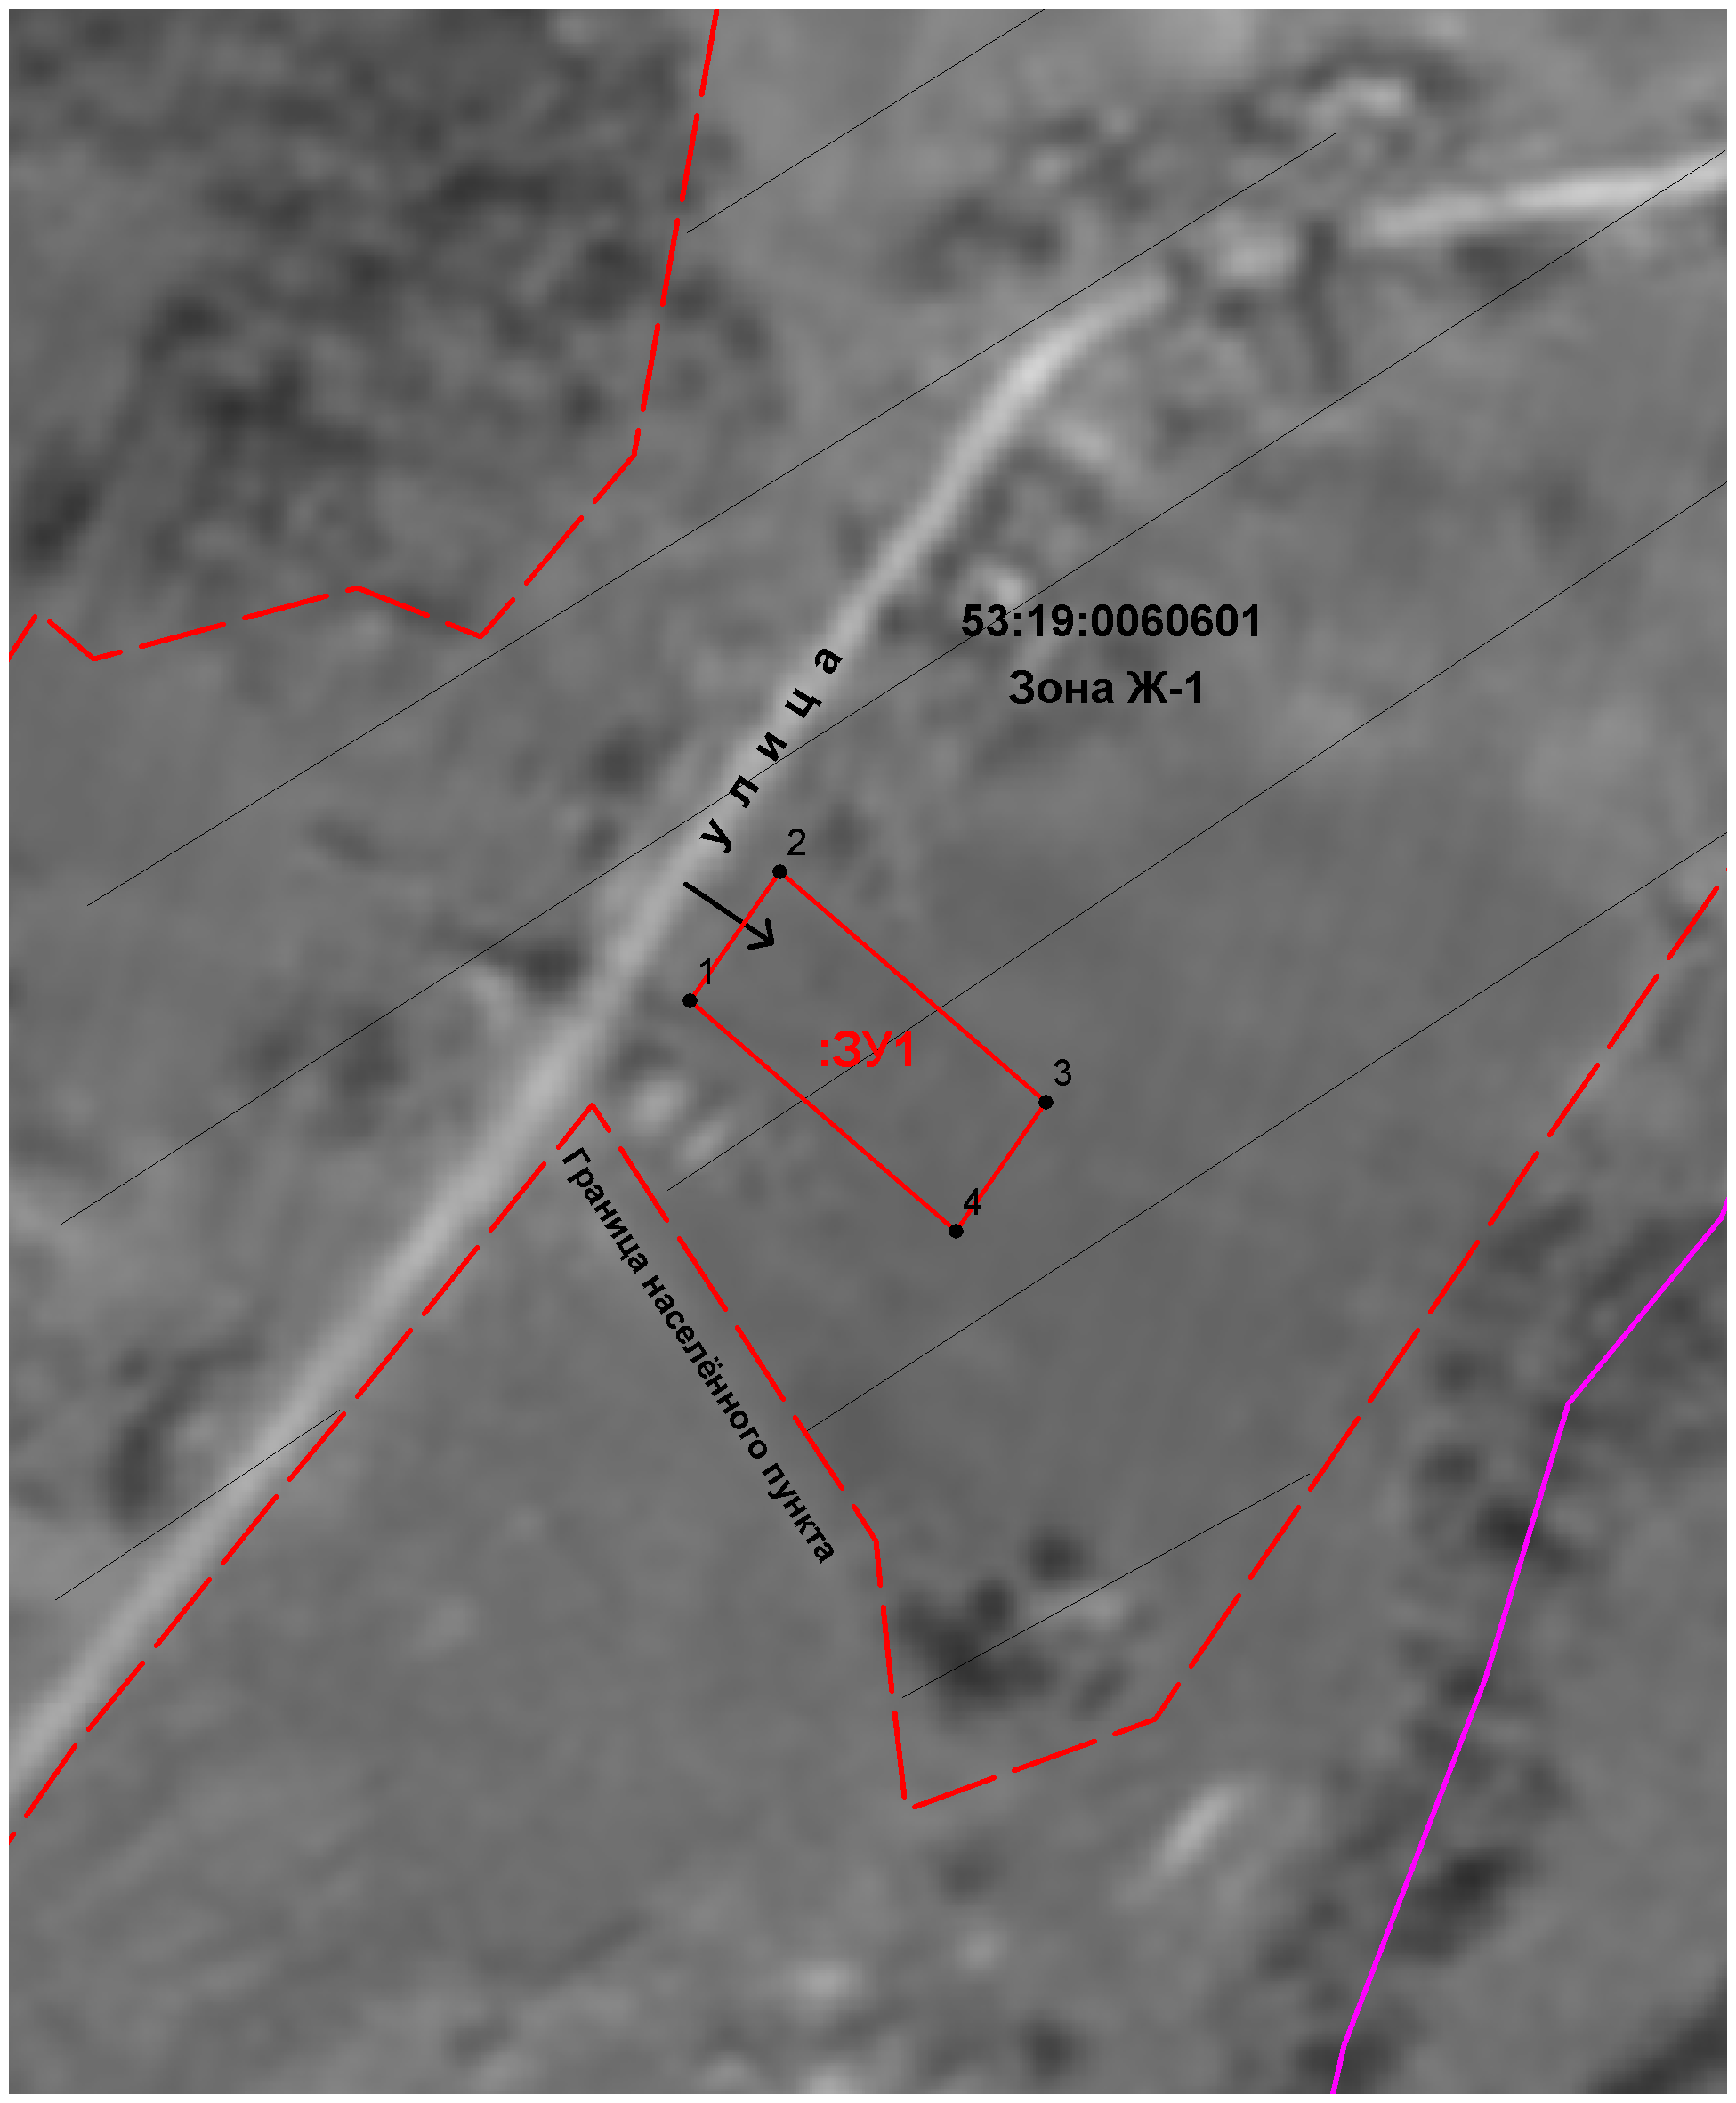
Масштаб 1:2000
Условные обозначения:

- образуемый земельный участок

